2.pielikums

TIRGUS IZPĒTE
Publisko iepirkumu likumā nereglamentētajam iepirkumam
„Rotaļlietu, sporta inventāra, attīstošo spēļu piegāde Daugavpils pilsētas
21.pirmsskolas izglītības iestādes vajadzībām”
Iepirkuma identifikācijas Nr. D21.PII2021/1

TEHNISKĀ SPECIFIKĀCIJA

I ROTAĻLIETAS ĀRA AKTIVITĀTĒM
N.p.k. | Nosaukums | Apraksts | Plānotais eksemplāru skaits | Cena par vienību EUR bez PVN
 | Leļļu rati | 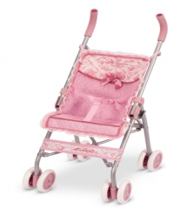 | 4
 | Smilšu bērnu komplekti | 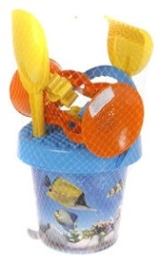 | 10
 | Bērnu grābeklis lapu grābšanai | 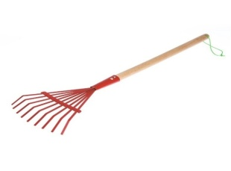  Vēdekļveida, metāla.  Kāta garums 50-60 cm | 30
 | Bērnu sniega lāpsta (60cm) | 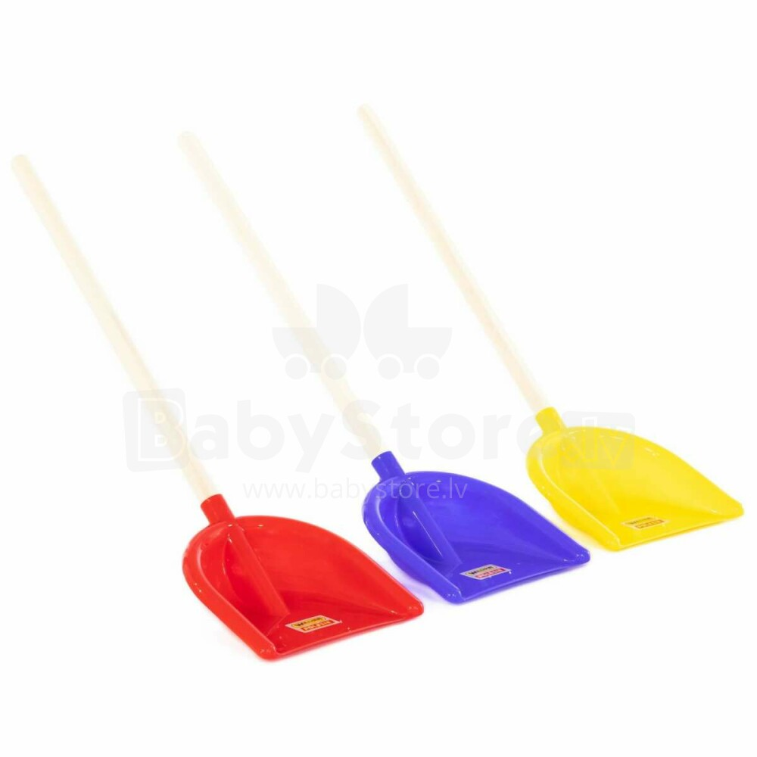 | 10
 | Bērnu slota grīdas slaucīšanai | 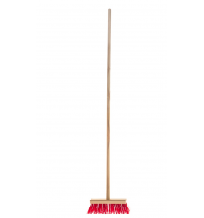  70-90cm,  ( koka vai plastmasas kāts) | 9
 | Trauku komplekts bērnu spēlēm | 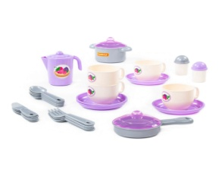  (4 šķīvīši, 4 krūzītes, 4 dakšas, 4 karotes, 4 nazīši, kastrolis, tējkanna, panna) | 4
 | Stumjamās rotaļlietas ar kātu | 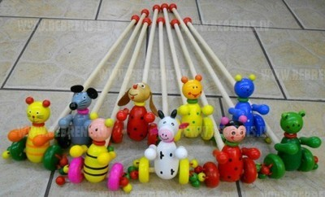 | 4
 | Lāpstiņa spēlēm smilšu kastē, no kvalitatīvas plastmasas, 20-25 cm | 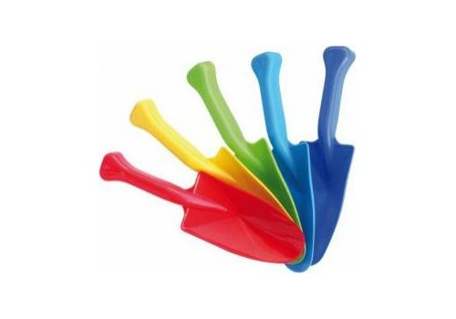 | 25
 | Smilšu dzirnaviņas | 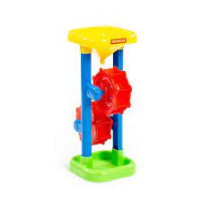 | 4
 | Ķerra plastmasas | 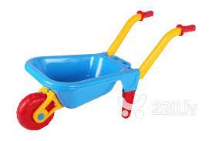 | 3
 | Kravas mašīna, plastmasas, garums 30 cm | 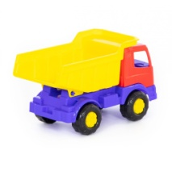 | 4
 | Muzikālās rotaļlietas | 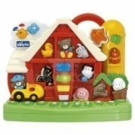 | 2
 | Lelle 18-23 cm | 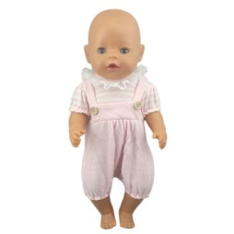 | 8
 | Telts | G-100cm  Pl.- 70  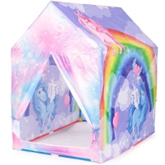  A - 100 | 3
 | Plastmasas galdiņš bērniem | 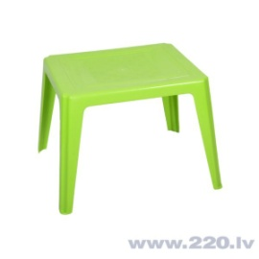 | 10
 | Plastmasas krēsliņš bērniem (dažādās krāsās) | 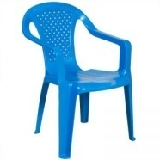 | 36
 | Šūpoles | 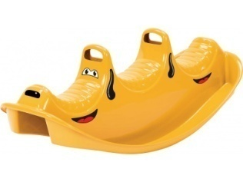 | 3

II SPORTA INVENTĀRS
N.p.k. | Nosaukums | Apraksts | Plānotais eksemplāru skaits | Cena par vienību EUR bez PVN
 | Riņķis 60 cm |  | 10
 | Bērnu bumba diam.23 cm | 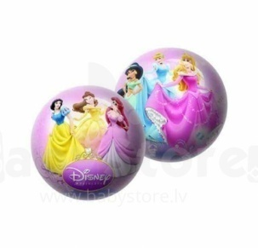 | 50
 | Mīksta putu bumbiņa diam. 6-8 cm | 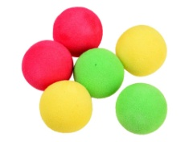 | 20
 | Mešanas spēle | 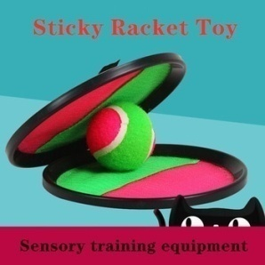 | 6
 | Basketbola grozs diam.40 cm | 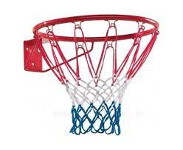 | 1
 | Staigājamie spainīši | 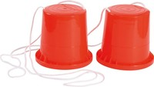 | 4
 | Balansēšanas spilventiņš dažādās krāsās | 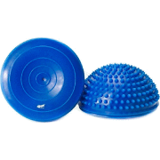 | 6
 | Florbols | 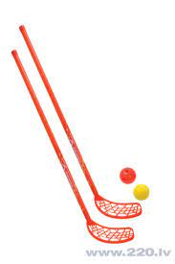 | 4

III ATTĪSTOŠĀS SPĒLES
N.p.k. | Nosaukums | Apraksts | Plānotais eksemplāru skaits | Cena par vienību EUR bez PVN
 | Burtu un priekšmetu konstruktors | Komplektā ietilpst: 200 elastīgas un krāsainas nūjas, 25 divpusējas aktivitāšu kartītes.  (10 dažādu formu un garumu elastīgi spieķi, kas savstarpēji ir sasprādzējami)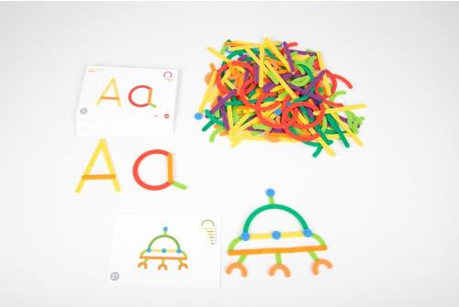 | 4
 | Magnētiskā mozaika | 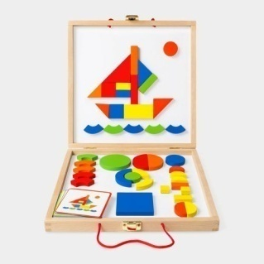 | 2
 | Puzzles 30 gab.  (dažādas) | 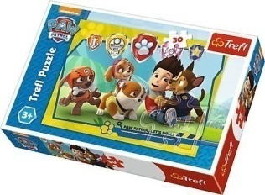 | 4
 | Puzzles 60 gab.  (dažādas) | 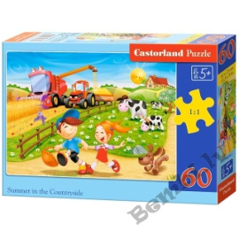 | 8
 | Ģeometriskās figūras (Djeneša bloki) | 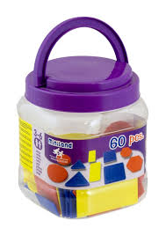  Ģeometrisko figūru komplektā ietilpst 60 ģeometriskas figūras - 5 pamata formas: aplis, kvadrāts, taisnstūris, trijstūris un sešstūris; divi lielumi; divi biezumi; 3 krāsas (dzeltena, sarkana, zila) | 1
 | Skaitāmie kociņi (Kuizenera nūjiņas) | 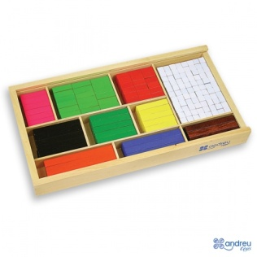  Komplektā ietilpst 308gb dažādu garumu un krāsu koka plāksnītes. | 4
 | Magnētu zīmēšanas tāfelīte | Komplektā ietilpst magnētiskā pamatnīte, zīmējamā nūjiņa un zīmējumu piemēri.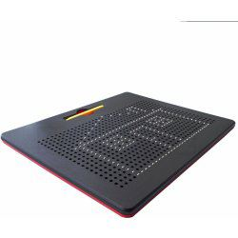 | 2
 | Spēle „Loģiskās formas“ | Komplektā ir 40 kartītes un 10 formas (5 cm). Kartītēs ir attēlotas dažādi projektētas un kodētas būves.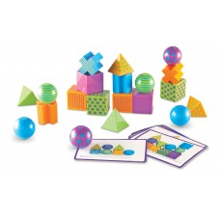 | 2

